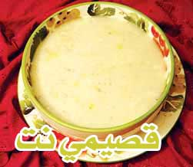

شوربة الذرة والدجاج

الطريقة:
نسلق دجاجة ثم نرفعها من الماء ونصفيها وننزع عنها الجلد والعظم ونقطعها قطعا صغيرة، ونحتفظ بها جانبا.
نحضر ملعقتين كبيرتين زبدة ونضعهما في مقلاة على النار، ونضيف ملعقتين كبيرتين من الطحين. نحرك جيدا، ثم نضيف قليلا من ماء الدجاج ونحرك حتى تصبح المرقة سميكة.
ثم نفتح علبة ذرة ونصفي منها الماء ونضيفها الى المرقة، ونترك المزيج يغلي لمدة عشر دقائق. نضيف قطع الدجاج إلى المرقة ونتركها على النار لمدة ربع ساعة

